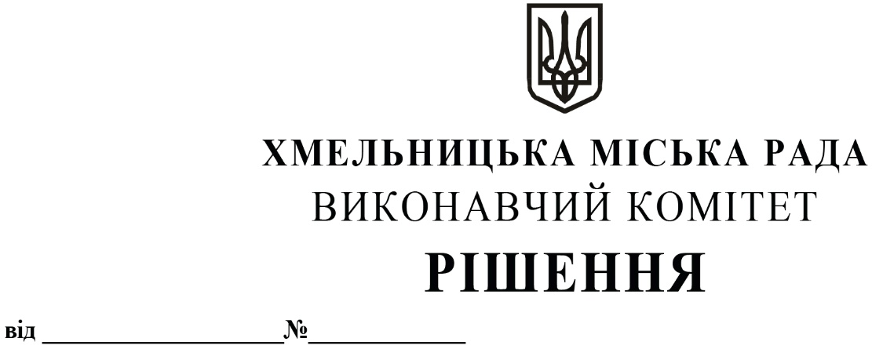
Про затвердження проектно-кошторисної
документації на об`єкт «Капітальний
ремонт адміністративної будівлі
та прилеглої території старостинського
округу з центром в с.Олешин за адресою:
вул.Козацька, 8, с.Олешин,
Хмельницький район, Хмельницька область»

Розглянувши клопотання керуючого справами виконавчого комітету Ю.Сабій, керуючись Законами України «Про місцеве самоврядування в Україні», «Про регулювання містобудівної діяльності», постановою Кабінету Міністрів України від 11 травня 2011 року №560 «Про затвердження Порядку затвердження проектів будівництва і проведення їх експертизи та визнання такими, що втратили чинність, деяких постанов Кабінету Міністрів України», виконавчий комітет міської ради

ВИРІШИВ:
1. Затвердити проектно-кошторисну документацію на об’єкт: «Капітальний ремонт адміністративної будівлі та прилеглої території старостинського округу з центром в с.Олешин за адресою: вул.Козацька, 8, с.Олешин, Хмельницький район, Хмельницька область» загальною кошторисною вартістю 301 802,00 грн (триста одна тисяча вісімсот дві гривні 00 коп) (додається).
2. Контроль за виконанням цього рішення покласти на керуючого справами виконавчого комітету Ю.Сабій.

Міський голова Олександр СИМЧИШИН

